AutoTech Manager
Documento técnico y de demostración. Programación Avanzada II, segundo parcial.

1. Descripción
AutoTech Manager gestiona un taller mecánico: clientes y vehículos, catálogo de servicios, órdenes de trabajo con su flujo de estados, mecánicos, inventario, diagnóstico y presupuesto, reparaciones mayores (sustitución de motor), pagos, facturación e historial. Está hecho en Java 17 con Swing y JDBC sobre Azure SQL Database.

2. Arquitectura
- config: pool de conexiones hacia Azure SQL y lectura de db.properties.
- model: entidades, enumeración EstadoOrden y la jerarquía abstracta Servicio con cinco subclases (Básico, Preventivo, Intermedia, Avanzada, Mayor).
- dao: interfaz Repositorio, clase abstracta RepositorioJdbc, DAOs específicos y un DAO genérico por tabla.
- service: reglas de negocio y transacciones (OrdenService, FacturacionService, InventarioService, MotorService, ReporteService).
- exception: NegocioException, AccesoDatosException y TraductorSql.
- ui: login, ventana del administrador con el flujo en 6 etapas, vista del cliente y formularios por modulo.

3. Base de datos
El esquema tiene 32 tablas, incluidas Facturas, Usuarios y ComentariosOrden. Los scripts agregan restricciones CHECK y únicas, índices filtrados, secuencias, tres triggers de auditoría (Clientes, Repuestos, OrdenesTrabajo), tres triggers de validación, cuatro vistas y cuatro procedimientos almacenados: sp_RegistrarConsumoRepuesto, sp_GenerarFactura, sp_RegistrarPago y sp_ReporteIngresos.

4. Control de concurrencia
- El descuento de inventario usa un UPDATE protegido por StockActual >= cantidad dentro de una transacción, con bloqueo UPDLOCK.
- La orden se bloquea con UPDLOCK antes de procesarla, de modo que dos usuarios no pueden descontar el mismo consumo.
- Facturas.IdOrden es único, por lo que no puede existir una segunda factura para la misma orden.
- Repuestos usa RowVer para concurrencia optimista en la edición.

5. Procesamiento con hilo
El botón Procesar y facturar de la gestión de orden ejecuta un SwingWorker. En una sola transacción consume el stock pendiente, finaliza la orden, registra la garantía si hubo cambio de motor y genera la factura. Si algo falla se revierte todo y se muestra el mensaje al usuario.

6. Acceso y roles
- Administrador del taller: usuario inicial admin y contrasena admin123 (se crea automaticamente en el primer acceso; se recomienda cambiarla). Accede a todos los flujos y mantenimientos.
- Cliente: cualquier persona puede registrarse con su numero de cedula. Si la cedula ya existe porque el administrador registro antes al cliente, la cuenta se vincula a ese cliente.
- Al registrar un vehiculo, el administrador debe escribir la cedula del cliente; si no existe, el sistema pide que el cliente se registre primero.
- El cliente ve su vehiculo en reparacion con el estado actual de la orden y los comentarios publicados por el administrador. Si no tiene orden activa ve el mensaje: Usted no tiene vehiculo ingresado.
- Las contrasenas se guardan con PBKDF2 (HMAC-SHA256, sal aleatoria), nunca en texto plano.

7. Capturas de pantalla
Las capturas muestran la interfaz con datos de ejemplo o sin datos. Pueden reemplazarse por capturas con la base de Azure conectada.
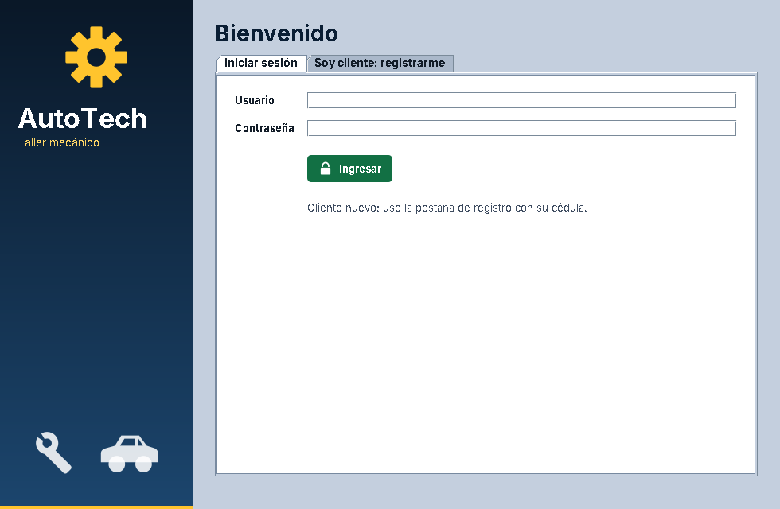
Figura 1. Inicio de sesion y registro de clientes.
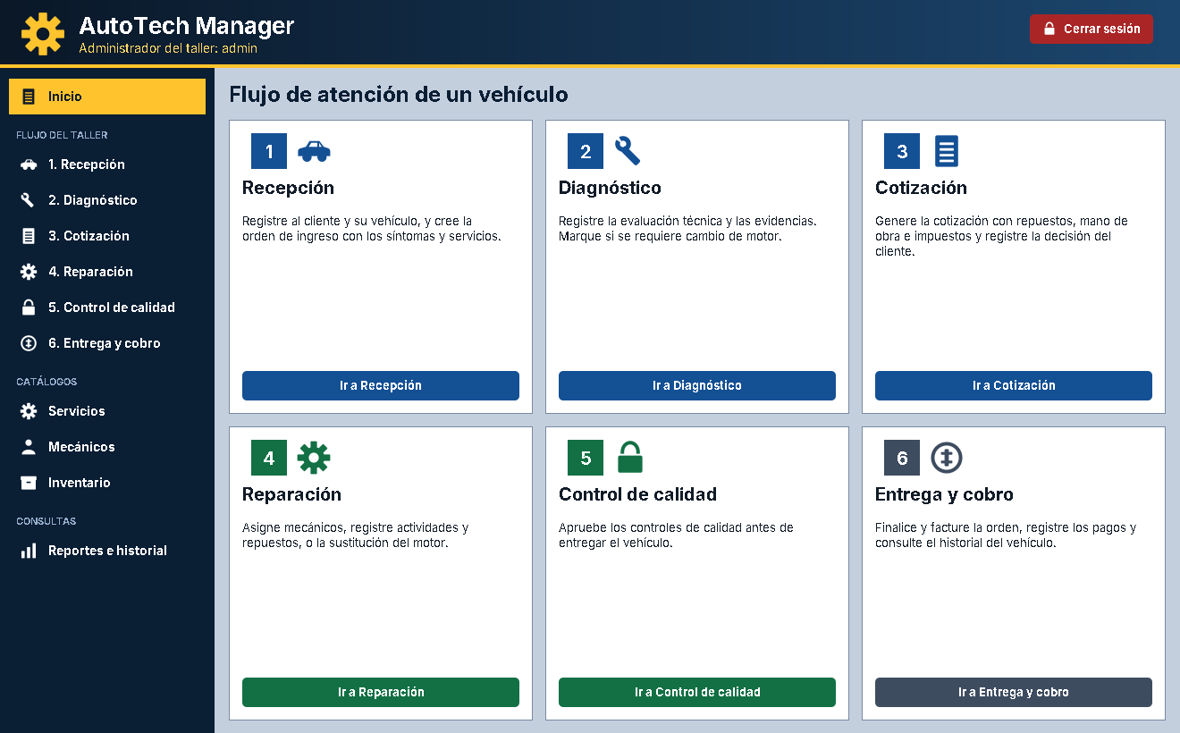
Figura 2. Inicio del administrador con las 6 etapas del taller.
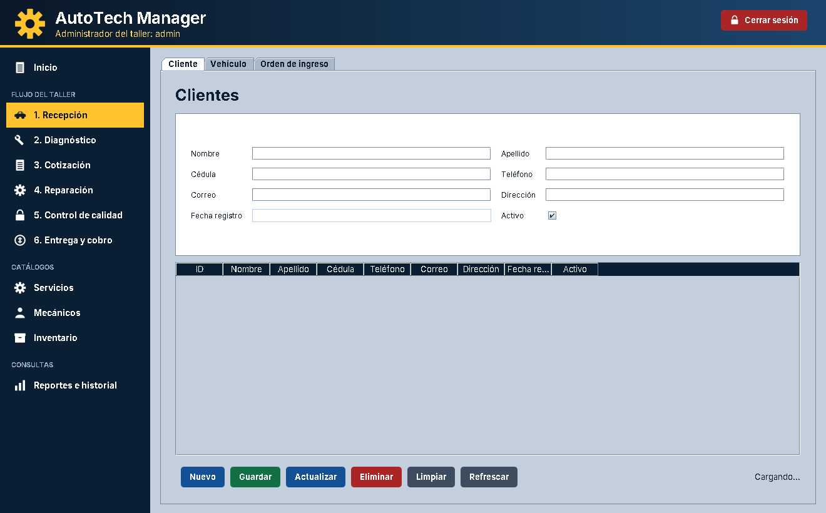
Figura 3. Etapa 1: Recepcion (cliente, vehiculo y orden de ingreso).
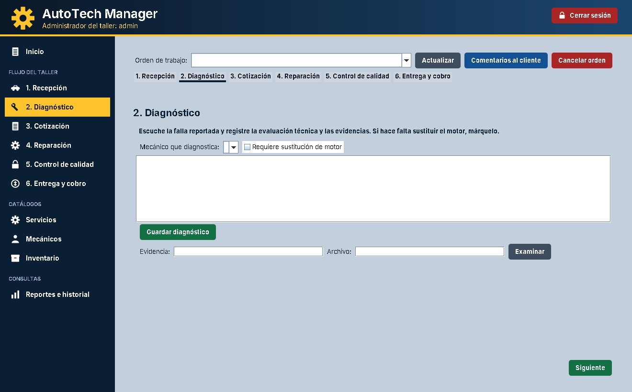
Figura 4. Etapa 2: Diagnostico.
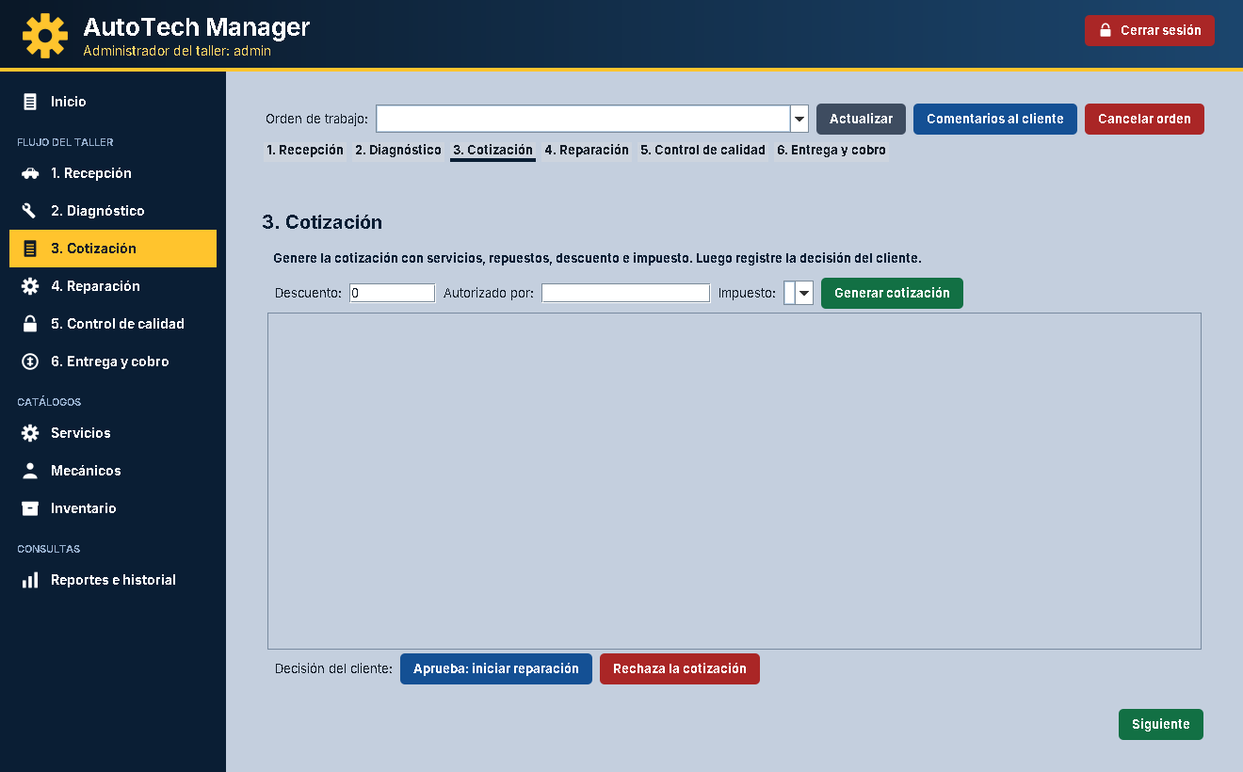
Figura 5. Etapa 3: Cotizacion.
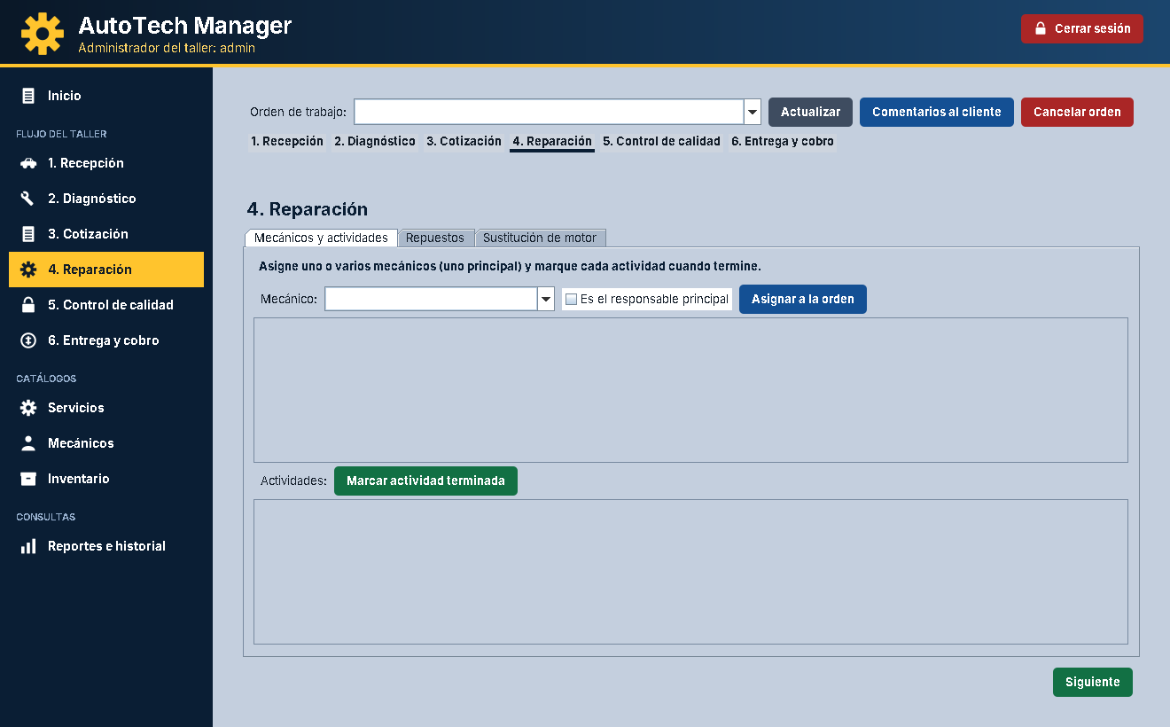
Figura 6. Etapa 4: Reparacion.
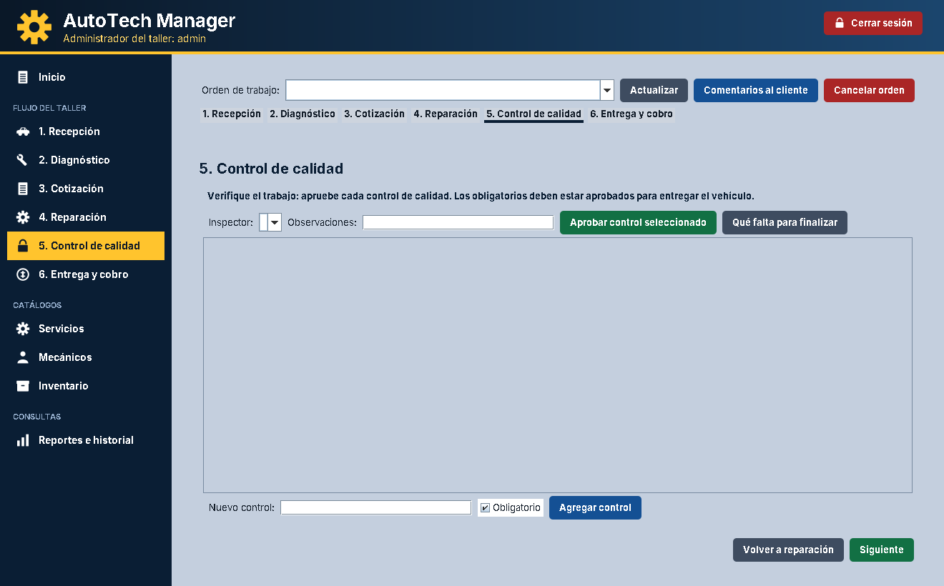
Figura 7. Etapa 5: Control de calidad.
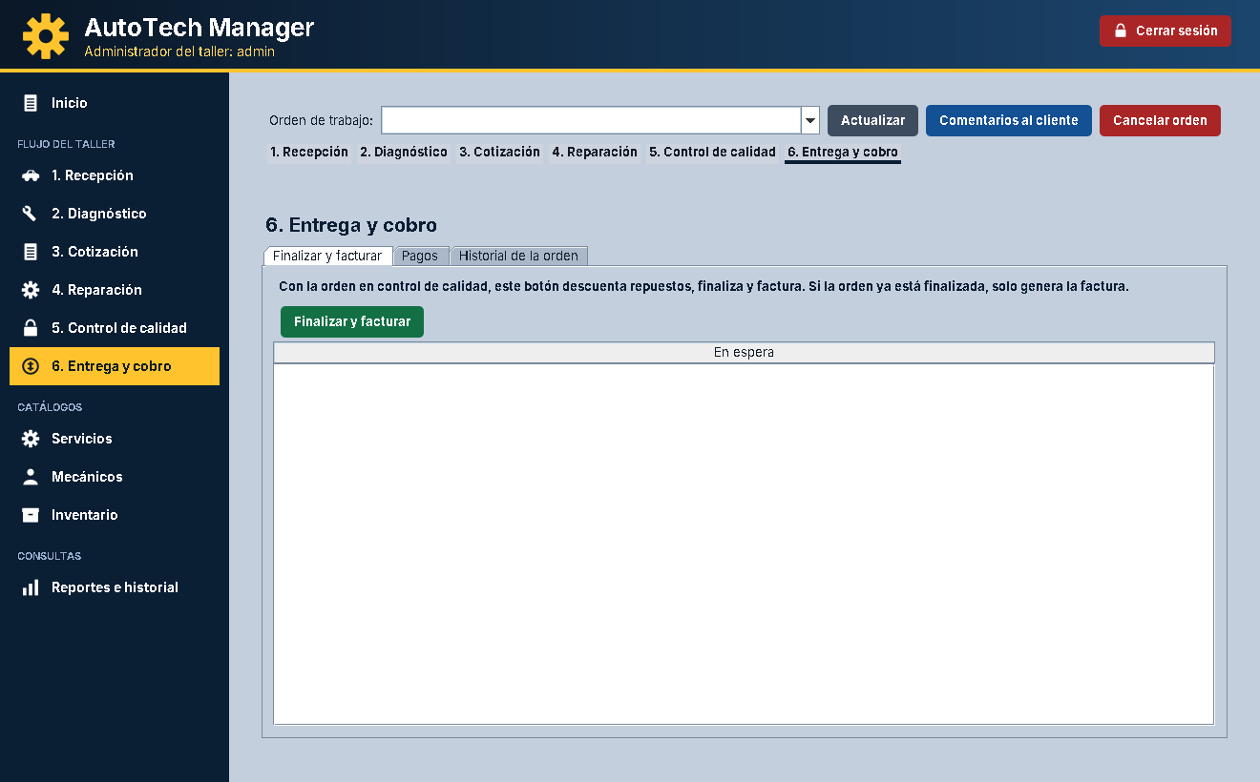
Figura 8. Etapa 6: Entrega y cobro.
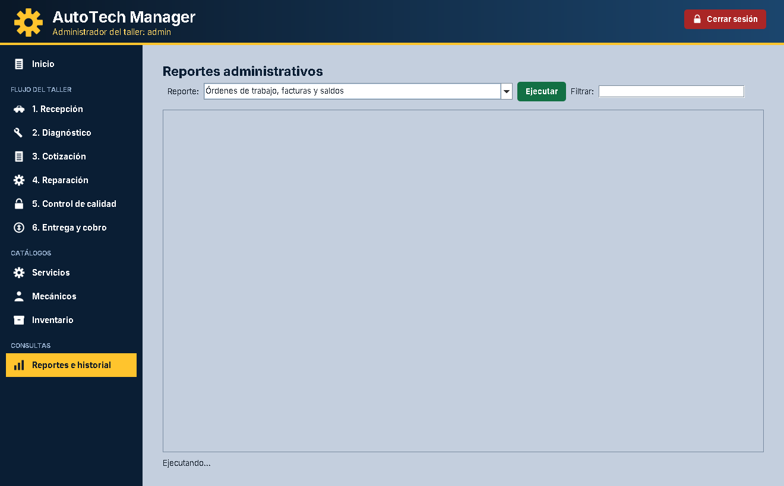
Figura 9. Reportes e historial, con impresion.
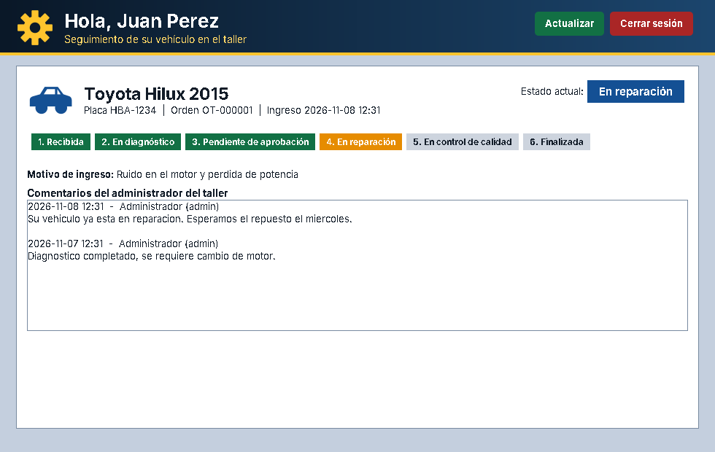
Figura 10. Vista del cliente con vehiculo en reparacion.
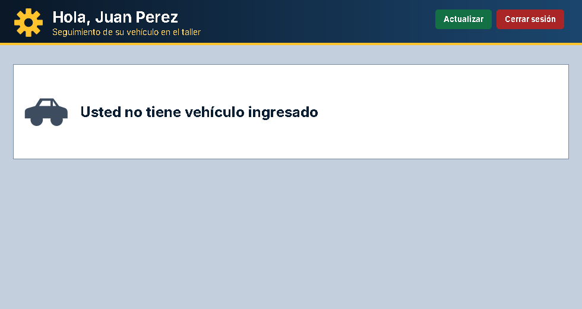
Figura 11. Vista del cliente sin vehiculo ingresado.

Diagrama entidad-relación
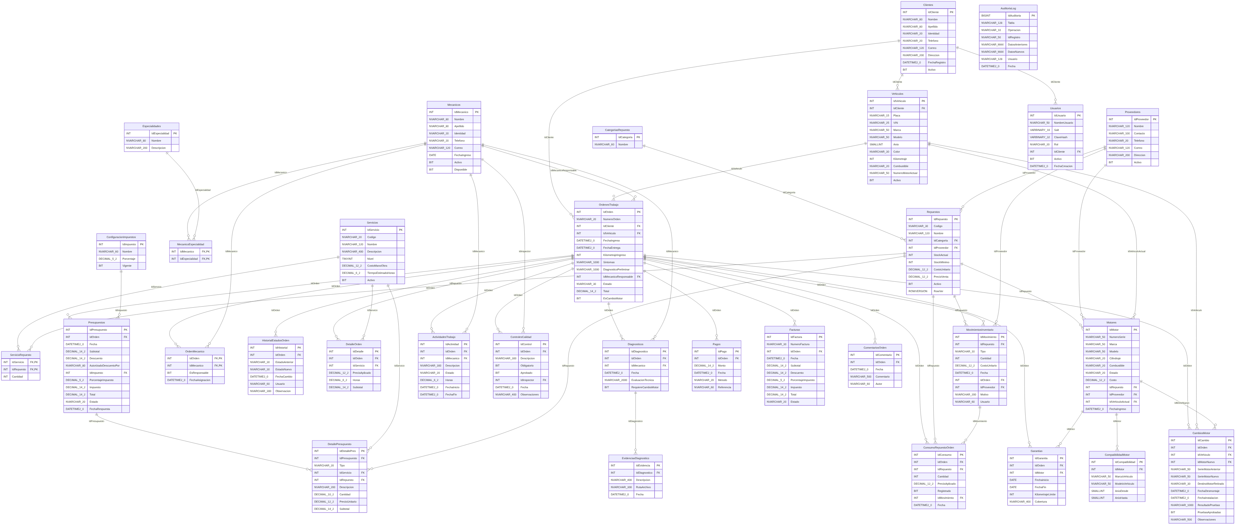

Diagrama UML de clases


